1. 选择登录类型

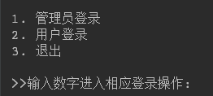

选择管理员模块

1. 管理员的账号和密码列表在admin_login.txt文件里面，输入的长号和密码如果和文件中的一行符合，表明登录成功，进行下一步

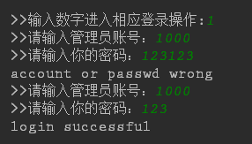

1. 登录成功后选择需要的服务，选择数字进入相应的服务

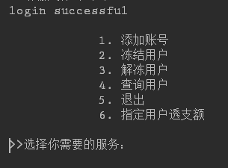

用户模块

1. 管理员的账号和密码列表在user_info.txt文件里面，输入的账号和密码如果和文件中的信息符合，表明登录成功，进行下一步

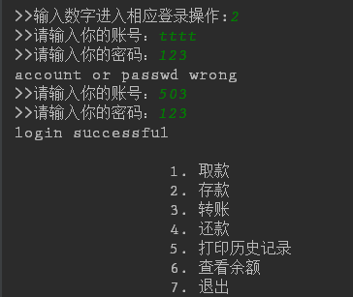

1. 登录成功后选择需要的服务，选择数字进入相应的服务